Führungswechsel bei GTM

Jan Molter übernimmt das kaufmännische Ruder von Horst Mischke

Bickenbach, 09.10.2018 – Die GTM Testing and Metrology GmbH, international führender Anbieter im Bereich Messtechnik, gibt einen Wechsel in der Geschäftsführung bekannt: Horst Mischke, kaufmännischer Geschäftsführer bei GTM, wurde nach 18-jähriger Tätigkeit für das Unternehmen in den Ruhestand verabschiedet. Seine Position übernimmt Jan Molter, der seit Februar 2018 für GTM arbeitet.

Verabschiedung am Firmensitz in Bickenbach
Am 24. September kamen Kollegen und Geschäftspartner sowie Gäste aus der Branche und dem Kundenkreis in Bickenbach zusammen, um Horst Mischke zu verabschieden.

Daniel Schwind, technischer Geschäftsführer bei GTM, dankte Mischke für die langjährige, sehr erfolgreiche Arbeit für das Unternehmen. Insbesondere habe er den Gesellschafterwechsel 2007 zur Ulmer Zwick Roell AG optimal begleitet. Mischke hatte im Rahmen seiner vorherigen Tätigkeit für Tyco Electronics Konzernerfahrung gesammelt. Es sei unter anderem Mischkes Verdienst, dass sich GTM unter dem Dach der Muttergesellschaft operativ selbständig und nachhaltig entwickeln konnte.

„Ich übernehme gerne das kaufmännische Ruder eines hochseetüchtigen Bootes wie GTM“, sagte Jan Molter, der zuvor in verschiedenen Führungspositionen beschäftigt war. Ziel sei es, die Internationalisierung von GTM sowie das ertragreiche Dienstleistungsgeschäft weiter voran zu treiben, betonte der Betriebswirt.

Dr. Jan Stefan Roell, Vorsitzender der Muttergesellschaft Zwick Roell AG, bekräftigte die Bedeutung von GTM für die Marktposition der gesamten Unternehmensgruppe seit 2007. Die herausragende, technische Leistungsfähigkeit und Zuverlässigkeit in der Material- und Bauteilprüfung sei auch den exzellenten Produkten von GTM zu verdanken.

Die große Innovationskraft von GTM hob Dr. Joachim Ullrich, Präsident der Physikalisch-Technischen Bundesanstalt (PTB), hervor. Bei vielen Projekten habe die GTM ihr Können bewiesen und sich Ihren guten Namen als Lieferant von Normalmesseinrichtungen mit außergewöhnlich hoher Präzision verdient. Zudem dankte der Präsident Horst Mischke für seine langjährige Mitwirkung und Unterstützung des Helmholtzfonds zur Förderung des metrologischen Fortschritts und des wissenschaftlichen Nachwuchses.

Seit der Unternehmensgründung 1988 ist GTM der Region treu geblieben. Markus Hennemann, Bürgermeister von Bickenbach, dankte dem weltweit führenden Unternehmen für die Messung von Kräften und Drehmomenten für diese Treue.

Jan Molter verspricht, den Erfolgskurs seines Vorgängers Horst Mischke am GTM-Standort Bickenbach fortzuführen und die Internationalisierung sowie das Dienstleistungsgeschäft konsequent weiter voranzubringen.

2.718 Zeichen (mit Leerzeichen)

Dateiservice:

Alle Text- und Bilddateien stellen wir in druckfähiger Qualität gerne honorarfrei zur Verfügung, bitte fragen Sie diese unter presse@u3marketing.com an.

Datei 1: Logo der GTM Testing and Metrology GmbH

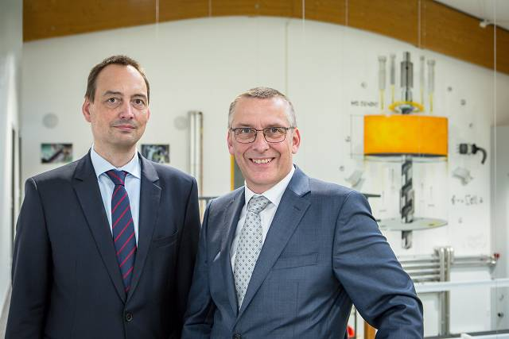

Datei 2: Die aktuellen Geschäftsführer (Jan Molter links, Daniel Schwind rechts)

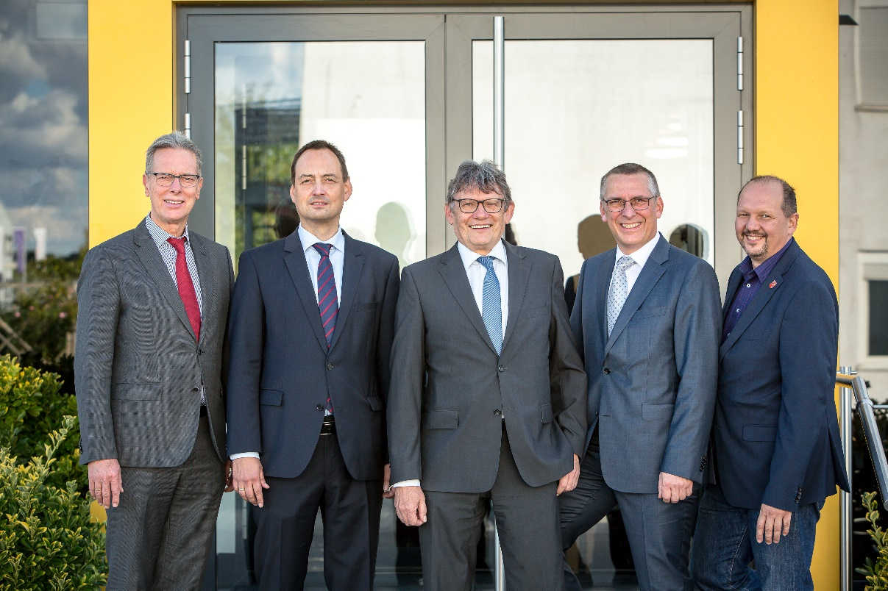

Datei 3: Die Redner (von links: Dr. Jan Stefan Roell, Jan Molter, Horst Mischke, Daniel Schwind, Markus Hennemann)

GTM-Unternehmensprofil:

Die GTM Testing and Metrology GmbH ist weltweit führender Anbieter für präzises und sicheres Messen mechanischer Größen. In der Mehrkomponenten-Messtechnik gilt GTM als Pionier und Pfadfinder. Zum Kerngeschäft zählen die Herstellung von Kraft- und Drehmomentaufnehmern sowie von Messeinrichtungen. Ein eigenes Kalibrierlabor ist für Mehrkomponentenaufnehmer akkreditiert und stellt weltweit anerkannte Kalibrierscheine aus. Es verfügt über die größte Kraftmesseinrichtung für Zug- und Druckkräfte in privater Hand. Kunden in aller Welt nutzen GTM-Produkte, davon rund 40 Normalmess-einrichtungen in metrologischen Staatsinstituten.

Das Unternehmen mit Hauptsitz in Bickenbach (Rhein-Main-Gebiet) wurde 1988 gegründet. Es verfügt über eine Tochtergesellschaft in Prag und ein weltweites Netz von Vertriebspartnern. Seit 2007 gehört GTM zur Zwick Roell AG, einem der führenden Prüfmaschinenhersteller in Europa.

Kontakt: Presse Service:

GTM Testing and Metrology GmbH U3 marketing unlimited
Daniel Schwind Stefan Mussel
Philipp-Reis-Straße 4-6 Poststraße 9
64404 Bickenbach 64293 Darmstadt
Fon +49 6257 9720-0 Fon +49 6151 8258-27
Fax +49 6257 9720-77 Fax +49 6151 8258-11
contact@gtm-gmbh.com presse@u3marketing.com
www.gtm-gmbh.com www.u3mu.com

